بسمه‏تعالي
14/5/1385

طرح شماتيك نرم‏افزار ورود اطلاعات ماهنامه‏هاي پخشي مركز

ــ‌ مرحله نخست: تبديل اطلاعات و ورود خودكار به نرم‏افزار (Import)

براي ورود اطلاعات اوليه نشريات به نرم‏افزار مراحل زير انجام مي‏شود:
- ورود مشخصات پنج نشريه پخشي
- تحويل گرفتن فايل‏هاي تايپ شده ماهنامه‏ها در قالب HTML
- تعريف هر شماره از نشريه منتشر شده
- خواندن فايل‏ها توسط برنامه و تفكيك سرفصل‏ها از متن
- ورود سرفصل‏ها به بانك اطلاعات نرم‏افزار
- تفكيك و تجزيه متن‏ها بر اساس كاراكتر انتهاي خط و اينتر به معناي تجزيه پاراگراف‏ها
- متصل شدن پاراگراف‏ها به سرفصل مربوط به خود به صورت مرتب

ــ مرحله دوم: فرمت‏زني و نمايه‏زني و اصلاح متن و فهرست‏ها

متن توسط تايپيست اصلاح شده و فرمت مي‏خورد و سپس نمايه‏زن از طريق امكاناتي كه براي او در نرم‏افزار قرار داده شده است، پاراگراف‏ها را نمايه مي‏زند.

ــ مرحله سوم: خروجي استاندارد براي نرم‏افزارهاي ديگر

پيش از ارائه نسخه نهايي و برنامه‏نويسي CD يك نسخه از اطلاعات كامل شده در قالب فرمتي استاندارد مانند mdb تحويل بخش فني مي‏گردد تا در نرم‏افزارهاي ديگر به كار گرفته شود.

 پاراگراف بعدي پاراگرف قبلي 
 ويرايش درخت  ويرايش نشريات  ويرايش سرفصل‏ها
ماهنامه‏ها  ورود اطلاعات  فرم شماره يك  فرمت‏زني پاراگراف‏ها
لوگوي نرم‏افزار
Tree view

شامل:

1. نام نشريه
1/1. شماره نشريه
1/1/1. سرفصل‏هاي اصلي
1/1/1/1. سرفصل‏هاي فرعي

on click: view matn on left

نمايش متن پاراگراف
براي فرمت‏زني

1. انتخاب متن و سپس انتخاب فرمت
2. نمايش فرمت هنگام انتخاب متن
3. حذف فرمت هنگام انتخاب گزينه «متن معمولي»

Format phrase: <span id=Ix class=Sx>text-x</span>

لوگوي نشريه

عبارت سرفصل
ليست فرمت
ويرا
اضافه

تصوير جلد اين شماره
در صورت وجود

نمايه‏هاي منصوب
به اين پاراگراف

double click: open diag1
ادغام با بعدي
بازگشت 
 ويرايش درخت  ويرايش نشريات  ويرايش سرفصل‏ها
ماهنامه‏ها  ورود اطلاعات  فرم شماره دو  ويرايش درخت نمايه‏ها
لوگوي نرم‏افزار
Tree view

شامل:

1. نمايه‏ها
2. تعداد زيرشاخه‏ها
3. تعداد فيش‏ها در اين شاخه
4. تعداد تمام فيش‏ها تا انتها

double click: caption edit
حذف نمايه
ويرايش نمايه
اضافه زير شاخه
حذف تمام زيرشاخه‏ها
اضافه هم‏ارز
بستن تمام درخت
باز كردن تمام درخت
گرفتن خروجي
بازگشت 

 ويرايش درخت  ويرايش نشريات  ويرايش سرفصل‏ها
ماهنامه‏ها  ورود اطلاعات  فرم شماره سه  ويرايش نشريات
لوگوي نرم‏افزار

نام نشريات

1. ويرايش
2. تغيير ترتيب قرارگيري

click: view all in left
double click: caption edit

enter: add to down

اضافه

شماره نشريه

1. ويرايش
2. تغيير ترتيب قرارگيري

click: view all in left
double click: caption edit

enter: add to down

اضافه

سرفصل‏هاي دروني نشريه

1. فقط نمايش اختصاري
(در ادامه عنوان سه‏نقطه مي‏‏آيد)

double click: view in form4

enter: add to down

اضافه

بازگشت 
 ويرايش درخت  ويرايش نشريات  ويرايش سرفصل‏ها
ماهنامه‏ها  ورود اطلاعات  فرم شماره چهار  ويرايش سرفصل‏ها
لوگوي نرم‏افزار
List view

سرفصل‏هاي نشريه انتخاب شده
(به صورت عبارت كامل)

1. جابه‏جايي ترتيب سرفصل‏ها
2. ويرايش عنوان سرفصل
3. حذف و اضافه سرفصل به نشريه

click: view paragraph at left
double click: caption edit
ويرا

نمايش پاراگراف‏هاي متن متصل به سرفصل

(فقط نمايش بدون امكانات ديگر)
حذف
عنوان سرفصل جهت اضافه
اضافه
انتخاب عنوان نشريه از ليست drop down
انتخاب شماره نشريه از ليست drop down
ماهنامه‏ها  ورود اطلاعات  ديالوگ شماره 1  تغيير اتصال نمايه‏ها

ليست موضوعات مرتبط
با پاراگراف در حال نمايش
در فرم يك

double click: send to right
(remove)

درخت موضوعات اصلي

double click: send to left
(add)

تأييد
صرف‏نظر
Inside form1: when clicked on نمايه‏هاي منصوب به اين پاراگراف

ماهنامه‏ها  ورود اطلاعات  ديالوگ شماره 2  تغيير فرمت‏هاي متني
نام فرمت:
صرف‏نظر
Inside form1: when clicked on اضافه فرمت or ويرايش فرمت

نام قلم:
Select from drop down list
Bold ☒

Italic ☒

Underline ☒

تأييد
اندازه قلم:
Size list
☒ كادر دور متن

رنگ قلم:
رنگ پس‏زمينه:
رنگ كادر:
ماهنامه‏ها  ورود اطلاعات  ديالوگ شماره 3  نمايش تصوير جلد
Inside form1: when clicked on تصوير جلد

نمايش تصوير جلد نشريه

(اندازه بزرگ)

480 * 340 px
بازگشت
بانك اطلاعات نرم‏افزار ورود اطلاعات ماهنامه‏ها:

- جدول نشريات
- جدول شماره نشريات
- جدول سرفصل‏ها
- جدول روابط سرفصل‏ها
- جدول متن پاراگراف‏ها
- جدول نمايه‏ها
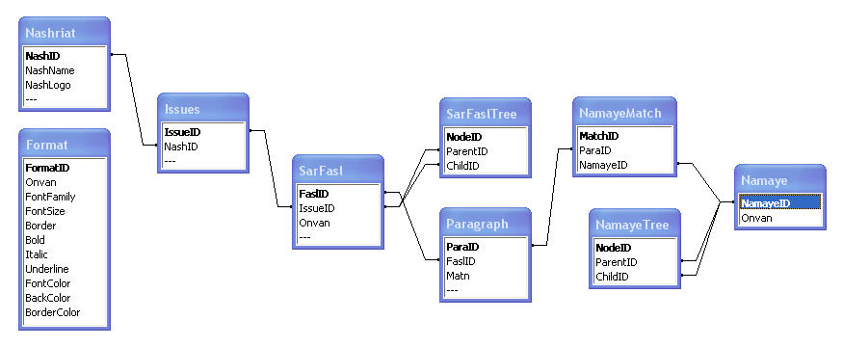
- جدول روابط نمايه‏ها
- جدول اتصال نمايه به سرفصل
- جدول فرمت‏ها

